Поради батькам «Приклади виховання без покарань»
Часто батьки сумніваються в правильності виховання свого чада. Головний сумнів, звичайно, завжди стосується використання покарань. Розмова йде зовсім не про ремені і шмагання, а про покарання взагалі — таких, позбавлення комп’ютера або особистих грошей.
Що ж таке покарання?
Це — додатковий мотиватор, який обмежує дитину в якійсь дії. Але дитина повинна боятися не покарання, а закономірних наслідків своїх дій. Караючи, ми вчимо його уникати розправи, брехати, вивертатися. Природні ж наслідки є невідворотними. Краще сконцентрувати увагу на них. Не прибрав іграшки — не знайшов улюбленого солдатика. Ось воно, покарання!
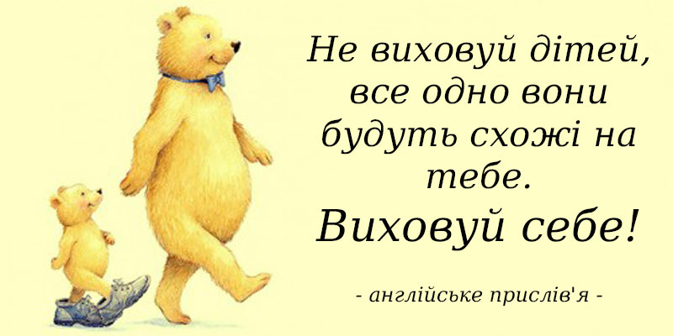
Чи можливо обійтися без покарань?
Ми впевнені, що знаємо, що краще для нашої дитини. Ця точка зору зберігається все життя. Але, вирішуючи за дитину, ми тиснемо на її самостійність, перетворюючи людину в матраца. Треба ж обов’язково прислухатися до побажань дитини!
Батьки, які добровільно вибрали цей шлях, стикаються з безліччю труднощів. Але варто розуміти, що відсутність покарань — це не вседозволеність. Цей метод виховання не позбавляє людину правил і норм поведінки, і зовсім не означає, що, якщо карапуз вдарить сусіда в пісочниці, то його за це погладять по голівці.
Основні принципи виховання дітей без покарань
Терпіння. Батьки, які зважилися на виховання без покарань, вибирають складний і тернистий шлях. На ньому буде чимало проблем, але при дотриманні всіх умов вони виростять щасливу і самодостатню людину.
Дітей треба любити не за те, що вони нам дають (почуття впевненості, повноцінності і гордості), а любити просто так. Звичайно, простіше покарати, ніж розбиратися в причинах поганої поведінки. Але в цьому проявляється егоїзм батьків. Вони роблять легше для себе, обмежуючи свою дитину — хоч маленьку, але вже особистість.
Приймати свою дитину такою, якою вона є, з усіма проблемами, неприємностями і капризами. Вонв повинна відчувати, що її люблять і цінують.
Потрібно приділяти своєму чаду достатню кількість уваги. Адже саме її дефіцит викликає непослух.
Визнавати особу дитини. З найменших років, коли дитина ще не вміє говорити, вонавже вибирає собі одяг, іграшку. У неї є свої почуття і страждання. Не можна ними нехтувати. Адже це губить індивідуальність.
Виховання особистим прикладом. Якщо забороняєте дитині брехати — не брешіть і не прикрашайте самі. Дотримуйтесь правил всією родиною. Вроджений інстинкт дитини наслідувати дорослих діє на підсвідомому рівні. Спробуйте, і ви зрозумієте, що це так.
Чим більше тиск, тим більший опір. Якщо постійно пиляти — прибери іграшки, зроби те, зроби це, не бери, не ламай, не чіпай, то можна створити таку напружену атмосферу, що дитині захочеться з неї втекти. Що вона і буде намагатися робити в примхах, протестах і істериках.
Покарання підтверджують, що на кожну силу знайдеться ще більша сила. Малюк виросте і ваш силовий і фінансовий авторитет пропаде. Тоді прийде розуміння, що покарання — це помилка виховання, але буде вже пізно.
Послідовність — помічник у дотриманні правил. Сказали, що не дасте цукерку до вечері — не давайте. Якщо сьогодні не можна, а завтра можна, то можна завжди.
Підтримувати потрібну поведінку заохоченням. Діти швидше забувають про покарання, яке загрожує в разі пустощів, але пам’ятають про презенти за зразкову поведінку.
Батьки повинні постійно розвиватися, вчитися, щоб дитина, яка дорослішає, не поставила його в глухий кут складними питаннями.
Не вестися на провокацію — істерики, докори, грубість. Будьте байдужі до таких емоційним вибухів.
Відомо, що діти, які ростуть без покарань, менш агресивні. Адже грубість — це помста за біль. Покарання породжують гірку образу, яка глушить все, включаючи здоровий глузд.Тобто, цей негатив дитині нікуди подіти, а він випалює зсередини. Тому діти часто зриваються на молодших братів, сестер і домашніх тварин.
Що необхідно знати батькам про виховання дітей без покарання —
як навчитися цьому мистецтву?
Впертість і капризи — спосіб самовираження дитини, коли йому не вистачає волі. Часто вони виникають у кризові періоди життя — криза 3 років, перехідний період. З кожним роком додавайте дитині свободи і особистого простору, а не обов’язків. Адже свобода — це прийняття рішень.
Допускати природні наслідки — справжні покарання.
Відчути разом вихід з проблеми. Наприклад, дитина взяла без дозволу чужу річ. Потрібно пояснити, що господар речі засмутиться, якщо не знайде її на місці. Адже вона йому так дорога. Треба повернути її господареві!
Дорослий повинен виховувати інтерес у дитини до потрібнї поведінки, а не зациклюватися на небажаних діях. Тобто батьки не попереджають,що«якщо торкнешся квітки - відшмагаю». А говорять:«Сиди, грай з лялькою, поки я не прийду».
А як же бути з маленькими дітьми? Вони не розуміють неправильності своїх дій, і пояснити їм це практично неможливо. Тоді потрібно просто фізично видалити малюка з небезпечної обстановки і створити для нього безпечне середовище. Якщо тягнеться до дворової собаки, то треба забрати дитину в інший двір і відвернути іграшкою.
Багато розмовляти з дитиною. Пояснювати, що таке добре і що таке погано. Моделювати ситуації на ляльках і вирішувати проблеми в грі.
Не накладати заборони на необхідні дії. Дитина не може сидіти тихо на стільці близько 40 хвилин у черзі. Дітям корисно бігати, грати, стрибати і пустувати. На те вони і діти, а бажання мати зручну дитину — це вимога батьківського егоїзму.
Виховання без покарань не призводить до егоїзму. Адже егоїсти — це недолюблені діти, які у дорослому стані намагаються надолужити згаяне.
Виховання без покарань — велика і важка робота. Головним чином, це робота над собою — адже, що б ми не робили, діти все одно будуть схожими на нас.

